 | 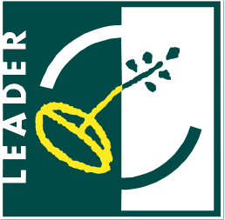 | 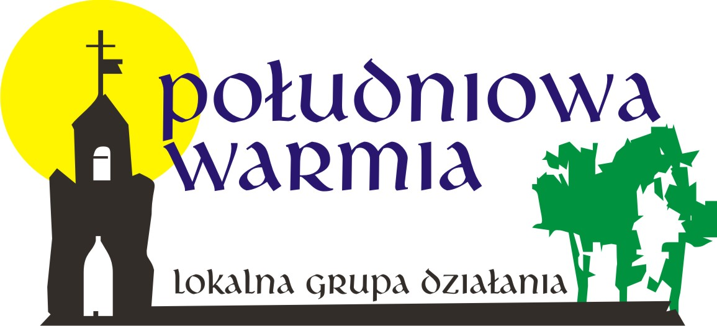 | 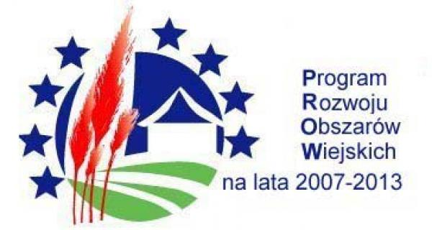

Lokalna Grupa Działania Stowarzyszenie
„Południowa Warmia”
11-010 Barczewo, Plac Ratuszowy 1

Konkurs
nr I/LGDPW/PROW-LEADER/4.1/413-MP/2009
o przyznanie pomocy w ramach działania
„Małe projekty”
objęty Programem Rozwoju Obszarów Wiejskich na lata 2007–2013.

WYKAZ DOKUMENTÓW NIEZBĘDNYCH DO WYBORU OPERACJI

W konkursie nr I/LGDPW/PROW-LEADER/4.1/413-MP/2009 o przyznanie pomocy
w ramach działania „Małe projekty”, oprócz załączników będących integralną częścią wniosku wymagane jest przedłożenie Oświadczenia o spełnianiu wszystkich warunków udziału w konkursie oraz Oświadczenie o wyrażeniu zgody na przetwarzanie danych osobowych.

